# 第十九章 7 核聚变

## 核聚变

两个轻核结合成质量较大的核，这样的核反应叫做**聚变（fusion）**，从比结合能的图线中看（图19.5-3），聚变后比结合能增加，因此反应中会释放能量。例如，一个氘核与一个氚核结合成一个氦核时（同时放出一个中子），释放17.6 MeV的能量，平均每个核子放出的能量在3 MeV以上，比裂变反应中平均每个核子放出的能量大3～4倍。这时的核反应方程是

21H＋31H→42He＋10n＋17.6 MeV

要使轻核发生聚变，必须使它们的距离达到10-15 m以内，核力才能起作用。由于原子核都带正电，要使它们接近到这种程度，必须克服巨大的库仑斥力。也就是说，原子核要有很大的动能才会“撞”到一起。什么办法能使大量原子核获得足够的动能来发生聚变呢？有一种办法，就是把它们加热到很高的温度。当物质的温度达到几百万开尔文时，剧烈的热运动使得一部分原子核具有足够的动能，可以克服库仑斥力，碰撞时十分接近，发生聚变。因此，聚变又叫热核反应。热核反应一旦发生，就不再需要外界给它能量，靠自身产生的热就会使反应继续下去。

目前，热核反应主要用在核武器上，那就是氢弹。氢弹原理如图19.7-1所示，首先由普通炸药引爆原子弹，再由原子弹爆炸产生的高温高压引发热核爆炸。

**图19.7-1 氢弹原理图**

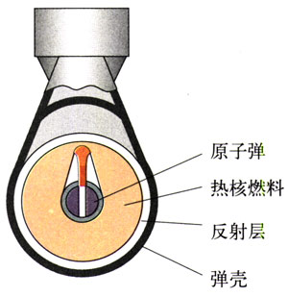

实际上，热核反应在宇宙中时时刻刻地进行着，太阳就是一个巨大的热核反应堆。

太阳的主要成分是氢。太阳的中心温度达1.5×107 K。在这样的高温下，氢核聚变成氦核的反应不停地进行着，不断地放出能量。现在地球上消耗的能量，追根溯源，绝大部分还是来自太阳，即太阳内部聚变时释放的核能。

**图19.7-2 太阳的巨大能量就是核聚变产生的。几十亿年来，太阳每秒辐射出的能量约为3.8×1026J，相当于1千亿亿吨煤燃烧所放出的能量，其中20亿分之一左右的能量被地球接收。**

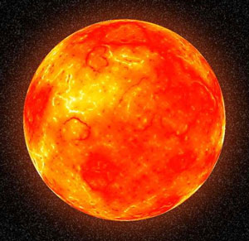

太阳在“核燃烧”的过程中“体重”不断减轻。它每秒有7亿吨原子核参与反应，辐射出的能量与400万吨的物质相当。科学家估计，太阳的这种“核燃烧”还能维持90亿～100亿年。当然，与人类历史相比，这个时间很长很长！

太阳的寿命已经有50亿年了。

## 受控热核反应

聚变与裂变相比有很多优点。第一，轻核聚变产能效率高，也就是说，相同质量的核燃料，反应中产生的能量比较多。第二，地球上聚变燃料的储量丰富，每升水中就含有0.03 g氘，地球上的河流、湖泊、海洋等有138.6亿亿立方米的水，大约有40多万亿吨氘。反应中所用的氚可以利用锂来制取。地球上锂的储量有2 000亿吨，用来制取氚足以满足聚变的需要。第三，轻核聚变更为安全、清洁。实现核聚变需要高温，一旦出现故障，高温不能维持，反应就自动终止了。另外，氘和氚聚变反应中产生的氦是没有放射性的，放射性废物主要是泄漏的氚，以及聚变时高速中子、质子与其他物质反应而生成的放射性物质，比裂变反应堆生成的废物数量少，容易处理。

实现核聚变的难点是，地球上没有任何容器能够经受如此高的温度。为了解决这个难题，科学家设想了两种方案，即磁约束和惯性约束。

带电粒子运动时在均匀磁场中会由于洛伦兹力的作用而不飞散，因此有可能利用磁场来约束参加反应的物质，这就是磁约束。环流器（即tokamak，音译为托卡马克）是目前性能最好的一种磁约束装置，图19.7-3是其结构示意图。

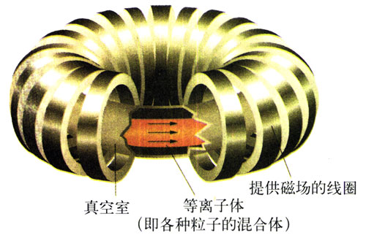

**图19.7-3 环流器的结构**

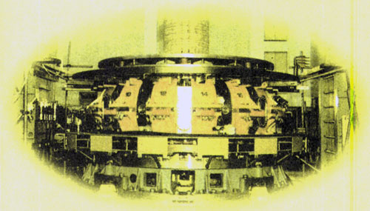

**图19.7-4 中国环流器一号**

也可以利用聚变物质的惯性进行约束。由于聚变反应的时间非常短，聚变物质因自身的惯性还来不及扩散就完成了核反应。在惯性约束下，可以用激光从各个方向照射参加反应的物质，使它们“挤”在一起发生反应。

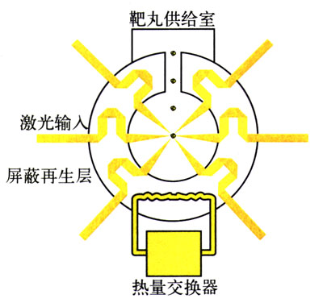

**图19.7-5 惯性约束示意图**

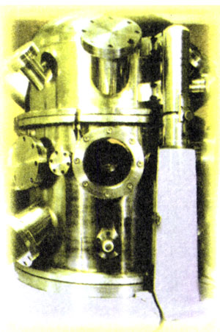

**图19.7-6 用激光引发核聚变的设备**

总的来说，实现受控核聚变还有一段很长的路要走，比较乐观的估计是在21世纪中叶有可能实现技术突破。一旦能够稳定地输出聚变能，世界上将不再有“能源危机”。

## 问题与练习

1．什么是聚变？聚变过程中的能量转化有什么特点？

2．一个α粒子融合到一个168O核中，写出这个核反应的方程式。这个反应式左右两边的原子核相比，哪边具有较多的结合能？

3．太阳的总输出功率为400亿亿亿瓦（4×1026 W），它来自三种核反应，这些反应的最终结果是氢转变为42He。按照总输出功率计算，太阳每秒失去多少质量？尽管有这么大的质量损失，太阳仍将在上百亿年以后才结束它的生命，这期间太阳质量将只减小0.5%！

4．在某些恒星内，三个α粒子结合成一个126C核。从元素周期表中查出126C的质量和42He的质量，计算这个反应中放出的能量。

5．请分析：在地球上实现受控热核度应的必要性、可能性和困难是什么？